Modèle Conceptuel de données
Méthodologie de Base d’Elaboration d’un Modèle Conceptuel de Données
Face à une situation bien définie (soit à travers un énoncé précis ou une collection d’états et de formulaires à remplacer par le nouveau système, on peut procéder à réaliser un MCD sans établir le graphe de couverture minimale, le étape sont :
- Identifier les entités en présence
- Lister leurs attributs
- Ajouter les identifiants (numéro arbitraires ou auto-incrémenté)
- Etablir les associations binaires entre les entités
- Lister leurs attributs
- Calculer les cardinalités
- Vérifier les règles de normalisation et en particulier, la normalisation des entités (c’est ce stade qu’apparaissent les associations non binaires, des associations et leurs attributs ainsi que la troisième forme normale de Boyes-Codd
- Effectuer les corrections nécessaires
- A ce stade, la majorité des règles de normalisation devraient être vérifié, il reste tout de même la normalisation des noms, la présence d’attributs en plusieurs exemplaires et d’associations redondantes ou en plusieurs exemplaires à corriger
Exercice
Le système d’information étudié concerne l’activité de gestion des locations saisonnières d’une agence immobilière. Une analyse de l’existant a permis de dégager les entités suivantes :
Entités | Objetif | Propriétés
Propriétaire | Regroupe toutes les informations relatives aux propriétaires d’appartements | NomProprietaire  Nom  Prenom  Adresse  CP  Ville  Tel  CA
Appartements | Regroupe toutes les informations relatives aux appartements | NumAppart  Categorie (1,2 et 3 ème étoiles)  Type T1,T2,T3, etc..)  NbPersonnes  Adresse  Photo  Equipements
Locataires | Regroupe toutes les informations sur les locataires qui ont effectués au moins une location par l’intermédiaire de l’agence | NumLocataire  Nomlocataire  CP_locataire  Ville_locataire  Tel1Locataire  E-Mail

Entités | Objetif | Propriétés
Contrat | Regroupe toutes les informations relatives à une location qui va avoir lieu ou qui est actuellement lieu. une location s’étend éventuellement sur plusieurs semaines consécutives | NumContrat  Etat(reserve,confirme, solde)  DateCreation  DateDebut  DateFin
Tarif | Regroupe toutes les informations relatives à la tarification | CodeTarif  PrixSemHS(HS : haute saison)  PrixSemBS(BS : Basse saison)

Présenter le modèle conceptuel des données décrivant ce système d’information en tenant compte des règles de gestion suivantes :
- La notion de co-propriéte ne doit pas être prise en compte ce qui revient à dire que tout appartement appartient à un est un seul propriétaire
- A tout appartement correspond un code tarif
Associations
Correspond liant Tarif et Appartement
Posseder liant Appartement et Propriétaire
Louer liant Contrat et Appartement
Concerne liant Locataire et Contrat

Calcul des cardinalités
Un tarif correspond à 1 ou plusieurs appartements et un appartement n’a que 1 et 1 seul tarif
Un appartement relève de 1 et 1 seul propriétaire ,tandis qu’un propriétaire peut posséder 1 ou n appartement
Un contrat le location relève de 1 et 1 seul appartement et un appartement peut faire l’objet de 0 ou n contrats
Un contrat est concerné par 1 et 1 seul locataire et un locataire peut etablir 1 ou n contrats

Appartement
NumLocation
Categorie
Type
NbrPersonnes
AdresseLocation
Photo
Equipement

Tarif
CodeTarif
PrixSemHS
PrixsemBS

1,1
Posséder

1,n 1,1 0,n 1,n
Propriétaire
Num
Nom
Prenom
Adresse
CP
Ville
Tel
E-Mail

CorrespondOND
Louer
1,1
Locataire
NumLocataire
NomLocatire
PrenomLocataire
CPLocataire
VilleLocataire
TelLocataire
E-Mail

Contrat
NomContrat
Etat
DateCreation
DateDebut
Datefin

1,1
Consernee
1,n,

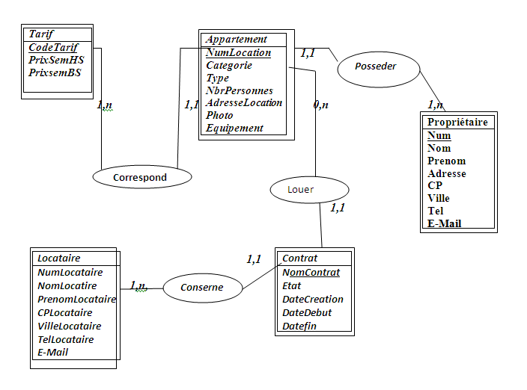

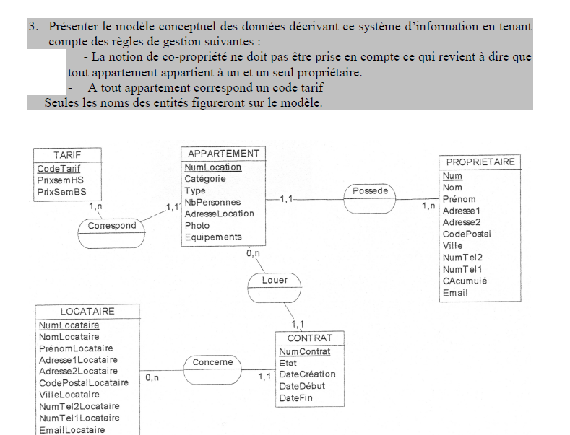

ETUDES DE CAS
Ex 1 :Un agriculteur Monsieur Kadour, fait la vente directe de ces produits ou animaux qui il élève, il vend des lapins , des poules, des dindes, des vœux .selon la saison il vend aussi des légumes,(choux, poires , pommes, etc………..). il ne fait que des ventes directes. Suite à votre discutions il vous ressort des informations suivantes
A l’heure actuelle, les ventes sont inscrites dans 3 registres distincts
- Un pour les animaux
- Un pour les fruits
- Un pour les légumes
Tout est vendu en Kilo , les animaux sont pesés avant d’être vendus

Il souhaiterait un logiciel simple pour saisir les ventes journalières et pouvoir éditer un récapitulatif mensuel par type de vente (animaux, légumes, et fruits) et par produit (poules, lapins, poireaux, etc…..) Pour sa comptabilité

Travail à faire

- Dictionnaire de données
- Modèle Conceptuel de données

Dictionnaire de données

Propriétés | Désignation | Type | Entités ou association | Observations
Code_Produit  Désignation  PrixUnitaire | Code de produit  Désignation Produit  Prix au Kilo | Alpha  Alpha  Numérique | Produit
Code_Type  Désignation | Code de Type  Désignation de Type | Alpha  Alpha | TypeProduits | (Fruit, légume ou animaux)
Date_Vente | Date de Vente | Date | Date
Poids | Poids de marchandise | Numérique | Vendre(Association)

Dépendances fonctionnelles

Code_Produit (Désignation, PrixUnitaire)
Code_Type DésignationType
Associations
Appartenir : liant : l’Entité Produit à l’Entité TypeProduits
Vendre : liant l’entité Date à l’entité Produits
Cardinalités
- Un produit peut étre vendu 0 ou n fois
- A une date de vente peut être vendu 1 ou n produits
- Un produit appartien à 1 est un seul type de produits
- Un type de produit possède un ou n produits

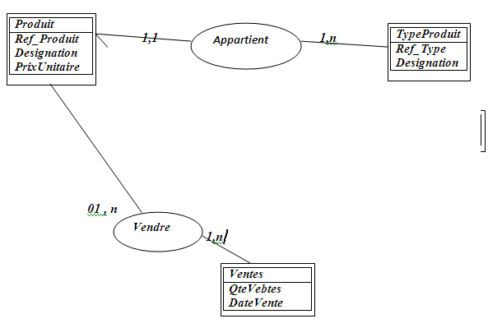
MCD
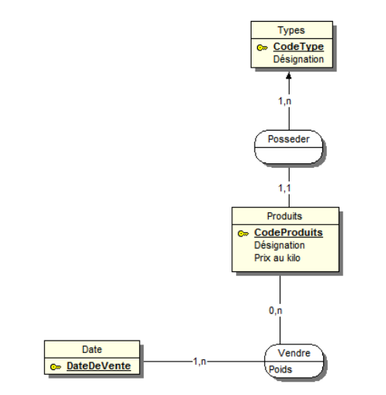

Ex2 : vous êtes un nouveau Entrepreneur et vous disposer ainsi d’une PME spécialisée dans la maintenance du matériel informatique

Pour démarrer il vous faut un petit logiciel vous permettant de saisir vous informations pour faciliter la tenue de votre comptabilité

Ce logiciel permettra la saisie des coordonnées des Clients et de Matériel sur lequel vous êtes intervenu

Vous décidez d’appliquer un prix horaire différent selon le type d’intervention (certaines réparations ou manipulations complexes doivent être facturées plus cher)

Pour certaines pannes vous vendrez les composants neufs. .le logiciel devra donc intégrer la vente du matériel inhérent à la réparation

Travail à faire

- Concevoir le Modèle Conceptuel de données

Solution

Propriété | Désignation | Format | Entité | Observations
Code_Client  Nom_Client  Prenom_Client  Adresse_Client  CP  Ville  Tel_Client  E-Mail | Code Cient  Nom Client  Prénom Client  Adresse Client  Code Postal  Ville Client  Télphone Client  E-mail Client | Alpha  Alpha  Alpha  Alpha  Alpha  Alpha Alpha  Alpha | Clients
Code_Materiel  Désignation_Materiel  Fabricant  Date_Achat | Code Matériel  Désignation Matériel  Fabricant Matériel  Date Achat Matériel | Alpha Alpha  Alpha  Date | Materiels
Num_Intervention  Desciption_Panne  Date_Intervention  Temps_Reparation | Numéro d’intervention  Description d’intervention  Date d’intervention  Temps d’intervention | Alpha Alpha  Date  Numérique | Interventions
CodeType_Intervention  DésignationType  PrixHoraire | Code Type d’intervention  Désignation Type  Prix Horaire Intervention | Alpha  Alpha  Numérique | TypeIntervention
Ref_Piece  Libele_Piece  Prix | Référence Piece  Libelé de Piece  Prix Piece | Alpha Alpha  Numérique | Pieces

Associations

Posséder : liant Clents et Matériels
Concerner : liant : Materiels et Intervention
Classifier : liant Intervention et type_intervention
Utiliser : liant Piece et Intervention

Dépendances Fonctionneelles

Code_Client (Nom_Client, Prenom_Client , Adresse_Client , CP , Ville , Tel_Client ,
E-Mail)

Code_Materiel (Désignation_Materiel, Fabricant ,Date_Achat)
Num_Intervention (Desciption_Panne ,vDate_Intervention)
CodeType_Intervention (DésignationType ,PrixHoraire)
Ref_Piece (Libele_Piece ,Prix)
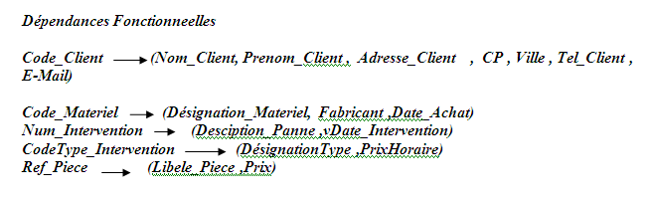
Cardinalités
Entités | Associations | Card | Justifications
Clients | Posseder | 0,n | 1 client possède au minimum 1 Matériel  " " " maximum n Matériel
Matériel | Posseder | 1,1 | Un Matériel est posséder par 1 et 1 seul Client
Matériel | Concerner | 0,n | Un matériel est concerner au minimum par 0 interventions  " " " " au maximum par n interventions
Interventions | Concerner | 1,1 | Une intervention concerne 1 et 1 seul Matériel
Interventions | Classifier | 1,1 | Une intervention est classer 1 et 1 seul Type d’intervention
TypeIntervention | Classifier | 0,n | Un typeIntrevention classe au minimum 0 interventions  " " " " au maximum n interventions
Composants | Utiliser | 0,n | Un composant est utiliser au minimum par 0 Matériel  Un composant est utiliser au maximum par n Matériel

Un client peut posséder un ou plusieurs matériels, une intervention concerne un et un seul matériel et un matériel précis peut nécessiter zero ou plusieurs interventions

Une pièce détachée (exemple HDD (disque dur de reference HDD 001 ) peut êtree untilser selon une quantité précise)

Une intervention est classifiée selon un est un seul type, et un type précis peut correspondre zero ou plusieurs interventions

- Un client possède 1 ou n Matériel, et un Matériel appartient à 1 et 1 seul Client
- Un matériel peut nécessiter 0 ou n interventions et une Intervention concerne 1 et 1 seul matériel
- Une pièce peut être utilisé par 0 ou n Intervention ?, et une Intervention peut nécissiter 0 ou n pièces
- Une Intervention peut être classée dans 1 et1 seul Type d’intervention et un type d’intervention peut correspondre a 0 ou n interventions
Clients
Code_Client
Nom_Client
Prenom_Client
Adresse_Client
CP_Client
Tel_Client
Adresse_Client
E-Mail_Client

1,n 1,1
Posseder
Materiels
Code-Mat
Desigation_Mat
Fabriacant
DateAchat

0,n
Utiliser
Concerner
Classifier
Interventions
Num_Interv
Designat_Interv
Date_Interv
Duree_Intr

TypeInterventions
Ref_Type
PrixHoraire

Composants
Ref_Coposant
Libelle_Coposant
Prix_Composant

1,1

0,n 0,n

1,1

0,n

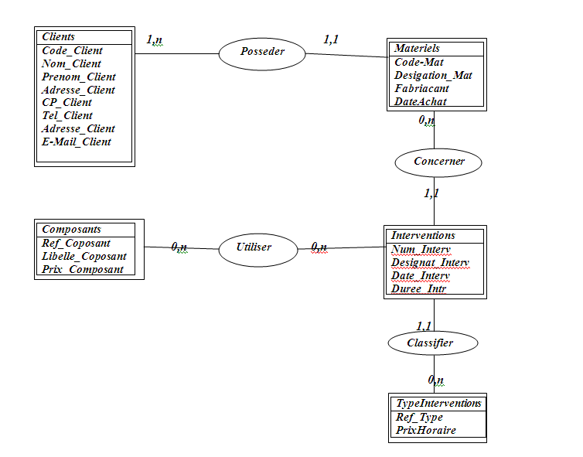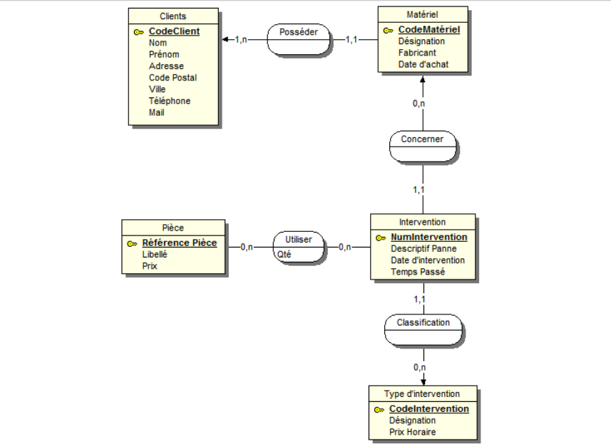
---------------------------------------------------------------------------------------------
Ex3 : Vous êtes chargé par un de vos amis qui exerce la fonction d’un agent immobilier de lui réaliser un programme, dont lequel il peut inscrire des maisons, des propriétaires et de locataires
Règles de Gestion
- Une maison apparient à une ou plusieurs personnes
- Une personne peut être propriétaire d’une maison et en louer une autre
Travail à faire
- Etablir Dictionnaire de données
- Créer le MCD (Modèle Conceptuel de données)
Dictionnaire de données
Propriété | Désignation | Format | Entité | Observations
NumPersonnes  Nom  Prenom | Numéro Personnes  Nom Personnes  Prénom Personnes | Numérique  Alphanumérique  Alphanumérique | Personnes
NumMaison  Adresse  CP  Ville | Nom Maison  Adresse Maison  Code Postal Maison  Ville ou se trouve Maison | Alphanumérique  Alphanumérique  Alphanumérique  Alphanumérique | Maisons
Associations
Posseder : liant Personnes et Maisons
Habiter : liant Personnes et Maisons

Dépendances Fonctionnelles

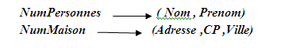
Cardinalités
- Une Personne peut posséder 0 ou n Maisons , et une Maison peut appartenir à 1 ou n personnes
- Une Personne peut Habilter 1 est 1 seule Maison, et une Maison peut être Habité par 1 ou n personnes

MCD
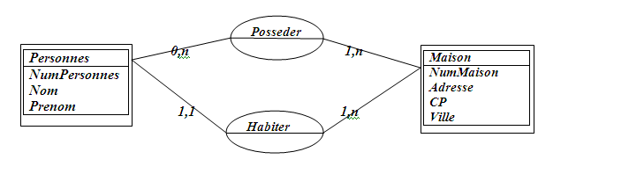
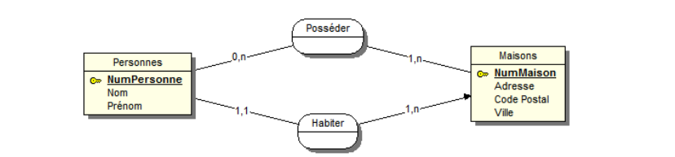

Ex4 : ASSURE AUTO , comme son nom l’indique est une petite société d’assurance spécialisée dans les contrats assurance automobile, Malgré son envergure restreinte (elle dispose tout de même de plusieurs agences et plusieurs employés sur le territoire) . Elle assure aussi bien les véhicules de tourisme que les véhicules utilitaires.

Pour assurer un véhicule, son propriétaire, dont en enregistre le nom, le prénom, l’adresse et les coordonnées (téléphone, fax éventuel, e-mail) doit fournir au conseiller de l’agence, la carte grise de véhicule afin que l’on enregistre son type, sa marque, non numéro d’immatriculation sa date de mise en circulation et sa puissance fiscale. S’il s’agit d’un véhicule de tourisme, on enregistre aussi le nombre de porte et de passagers autorisés, tandis que s’il s’agit d’un véhicule utilitaire on enregistre le poids à vide, le poids autorisé en charge, la longueur, la largeur
Chaque contrat établi à une certaine date est référencé par un numéro de contrat et d’une certaine catégorie tous risque, au "tiers "
Le contrat est attaché à la personne, pas au véhicule .lorsqu’il y a changement de véhicule le propriétaire conserve le bonus ou le malus attaché à ce contrat qui est alors reporté sur le nouveau véhicule
Travail
- Etablir le dictionnaire de données
- Créer le Modèle Conceptuel de données
Concept d’héritage
Lorsque plusieurs entités proches partagent mais distincte un ensemble de caractéristiques, il y a lieu de mettre en œuvre un processus d’entités génériques (ou encore sur-types) et des entités sous-types appelles héritage. ce concept qui permet de représenter le lien "est - un" ou "IS-A" entre deux entités A et B (une occurrence de A et une occurrence de B
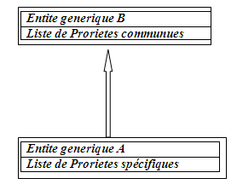
On dit qu’il y a héritage simple quand un sous-type n’a qu’un seul sur-type .dans ce cas toutes les occurrences du sous-type sont au même temps des occurrences de son sur-type , cela n’implique pas que toutes les occurrences de sur-type soient des occurrences de l’un des sous-types (voir schéma ci-dessous)

